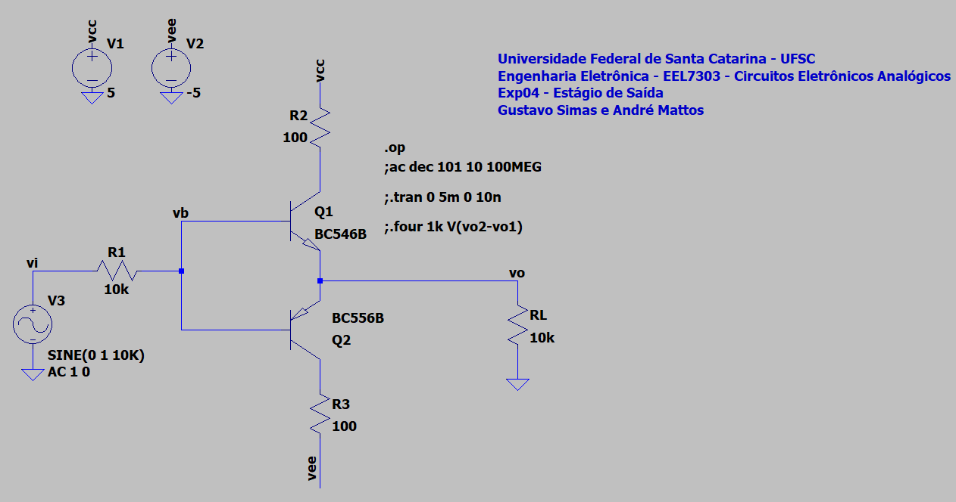**ANEXO**

**Figura 1 - Circuito Simulado em LTSpice Classe B**

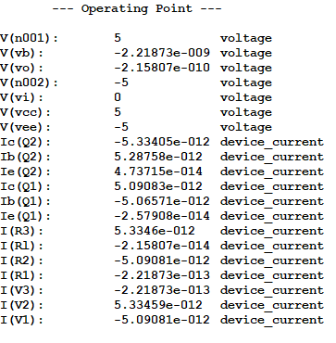

**Figura 2 - Ponto Quiescente Simulado Classe B**

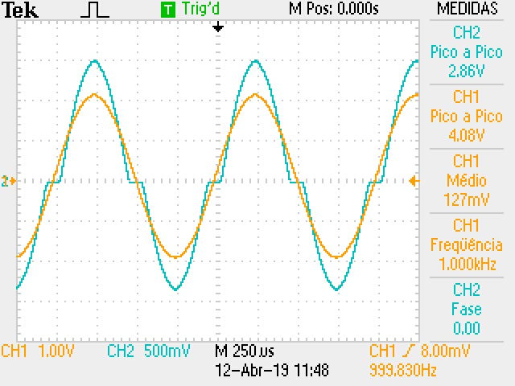

**Figura 3 - Distorção de cruzamento experimental Classe B**

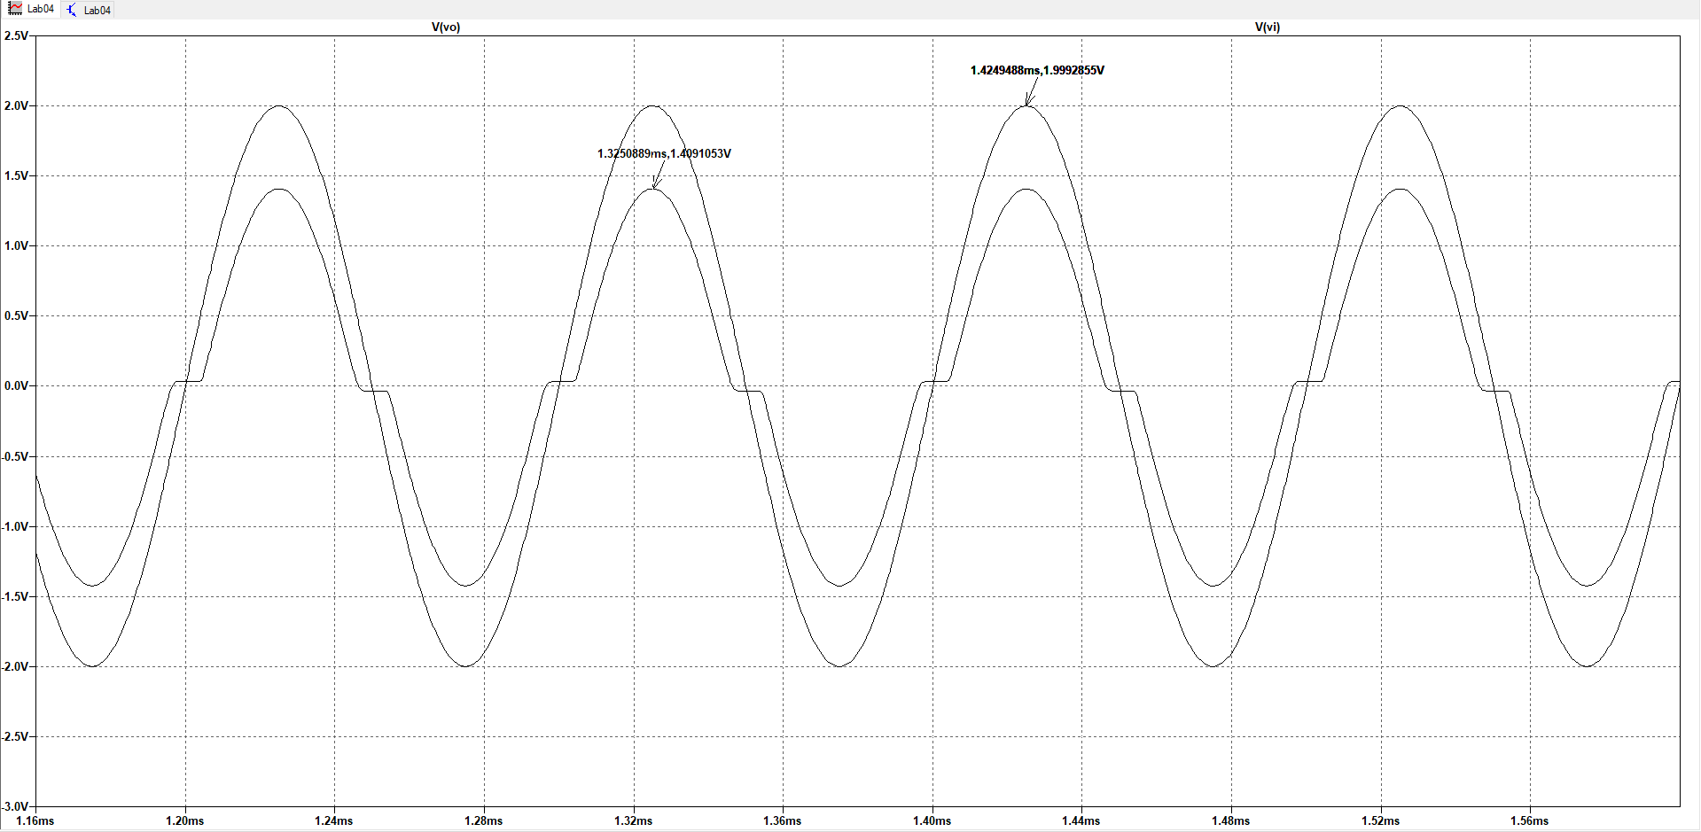

**Figura 4 - Distorção de cruzamento simulado Classe B**

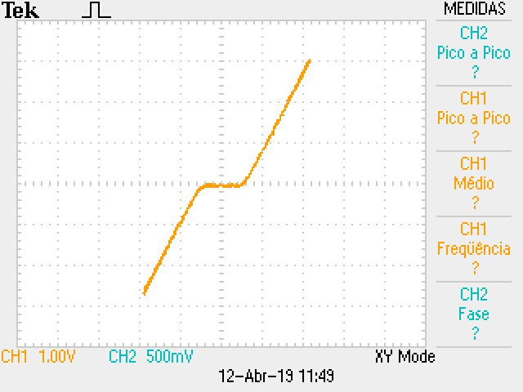

**Figura 5 - Modo X-Y experimental Classe B**

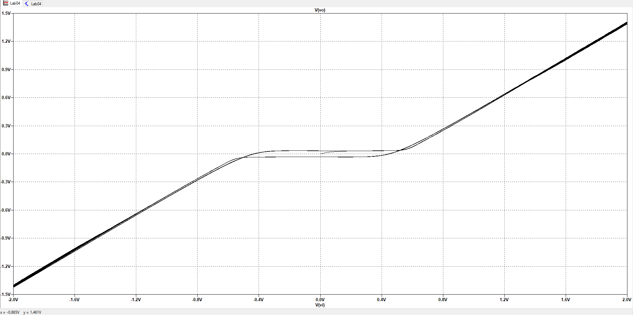

**Figura 6 - Modo X-Y simulado Classe B**

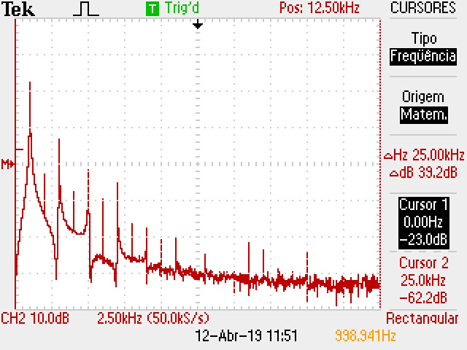

**Figura 7 - Espectro de frequência experimental do sinal de saída Classe B**

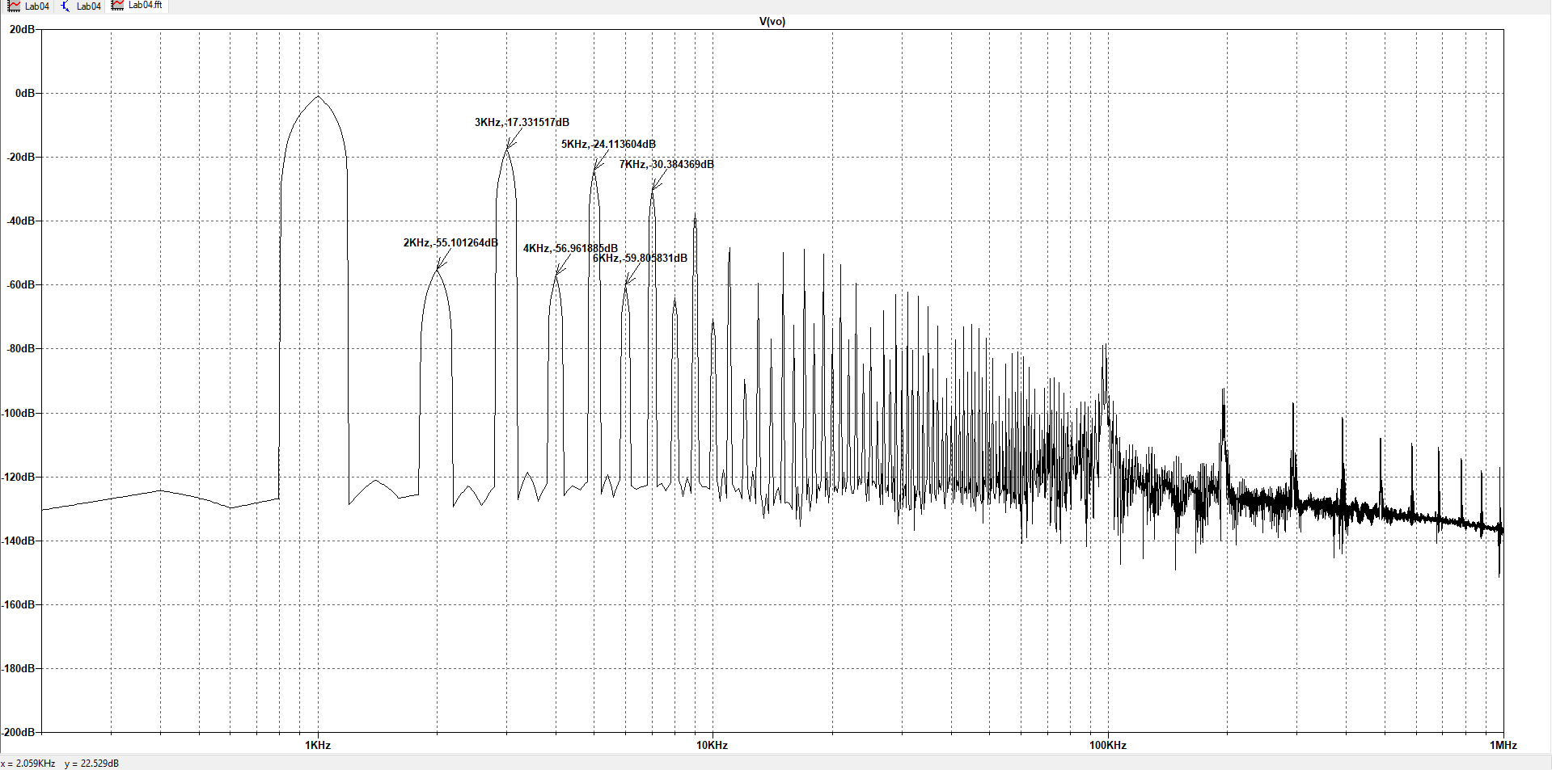

**Figura 8 - Espectro de frequência simulado do sinal de saída Classe B**

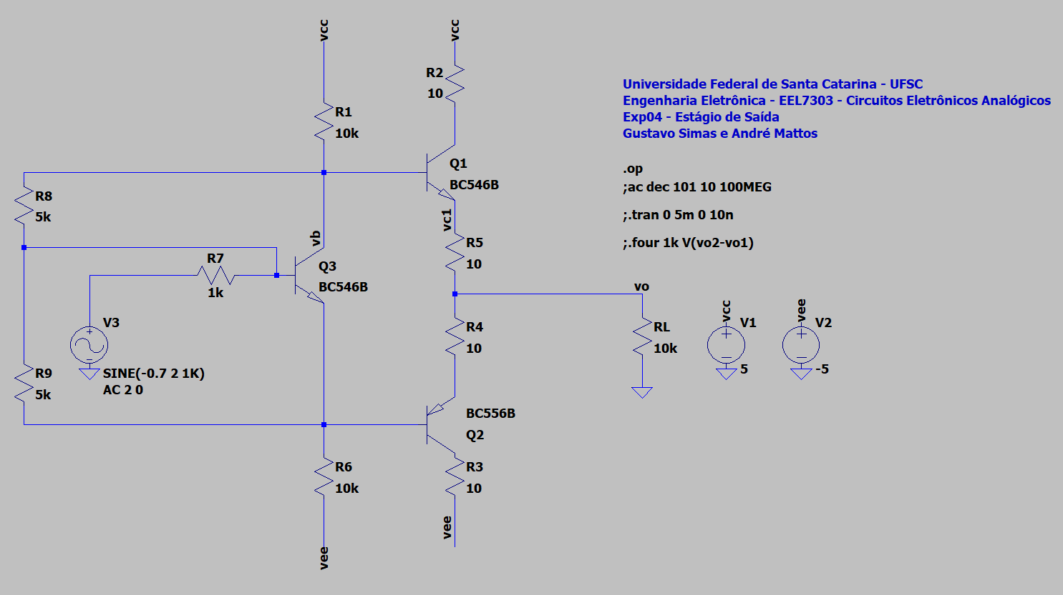

**Figura 9 - Circuito simulado em LTSpice Classe AB**

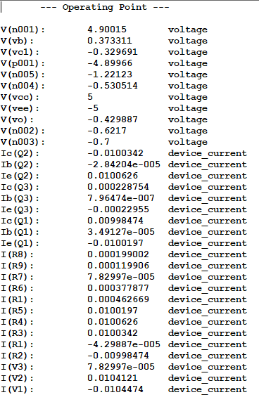

**Figura 10 - Ponto Quiescente Simulado Classe AB**

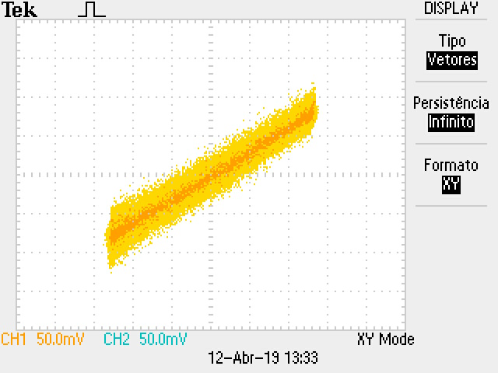

**Figura 11 - Modo X-Y experimental entre nós H e I Classe AB**

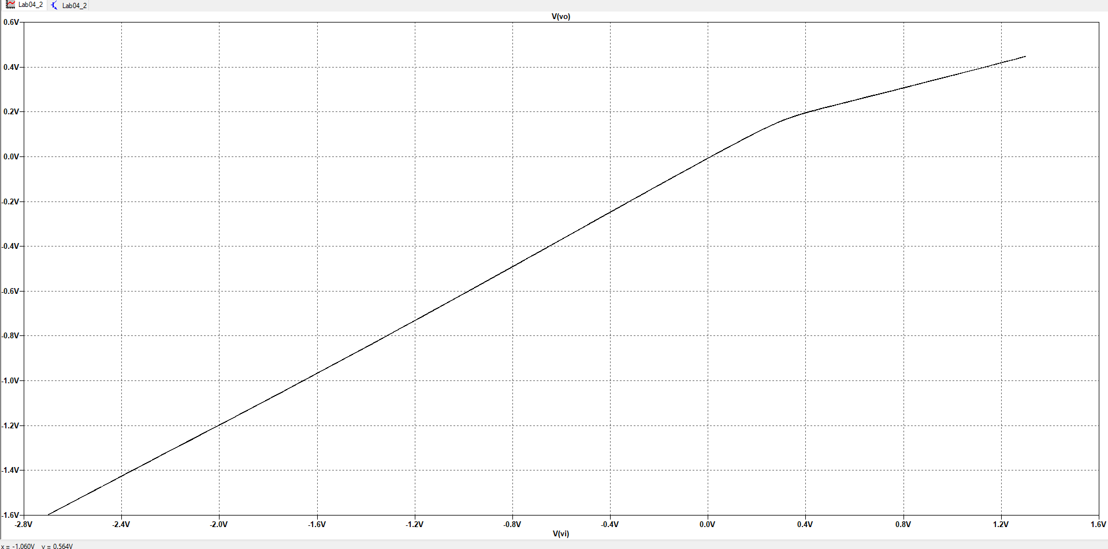

**Figura 12 - Modo X-Y simulado entre nós H e I Classe AB**

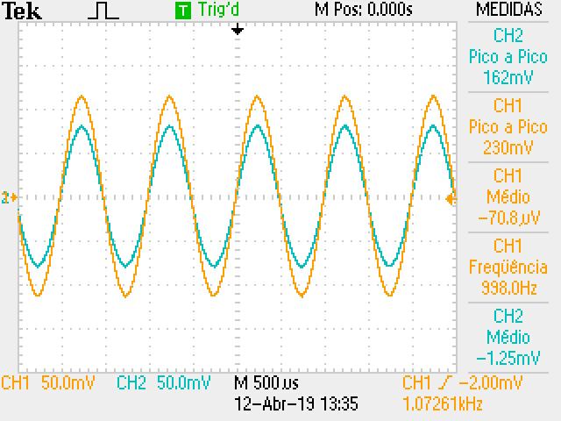

**Figura 13 - Modo Y-T experimental entre pontos S e H Classe AB**

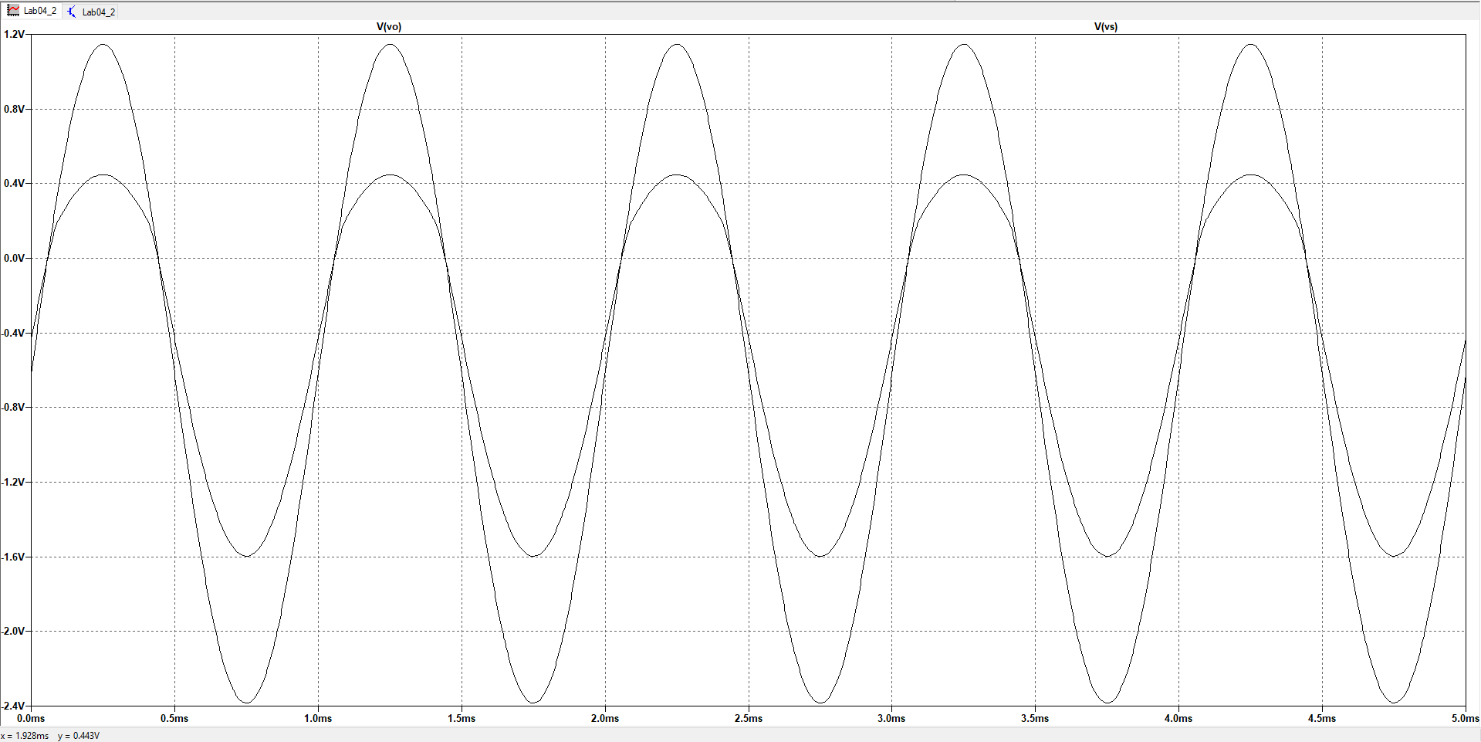

**Figura 14 - Modo Y-T simulado entre pontos S e H Classe AB**

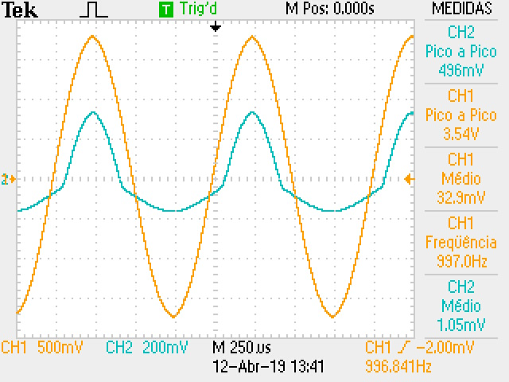

**Figura 15 - Modo Y-T experimental para alta amplitude à entrada Classe AB**

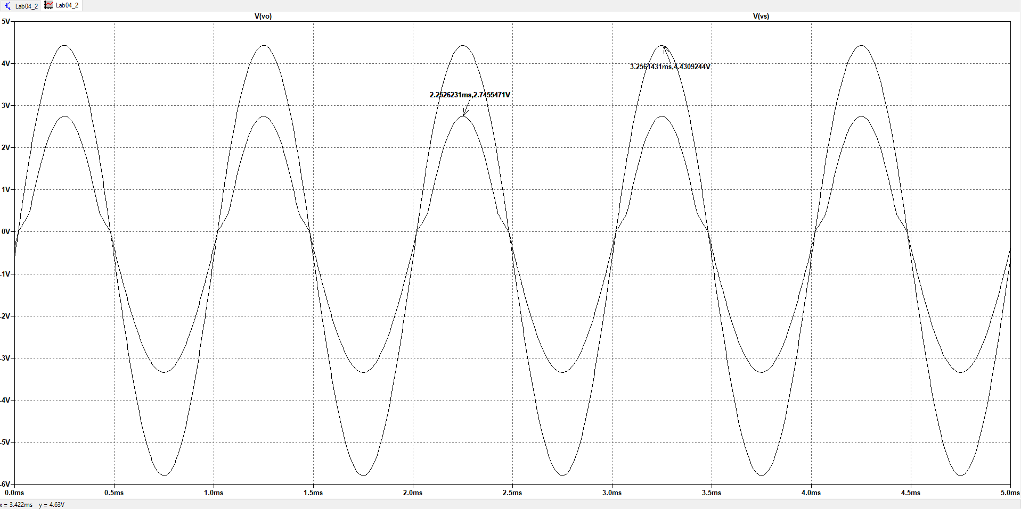

**Figura 16 - Modo Y-T simulado para alta amplitude à entrada Classe AB**

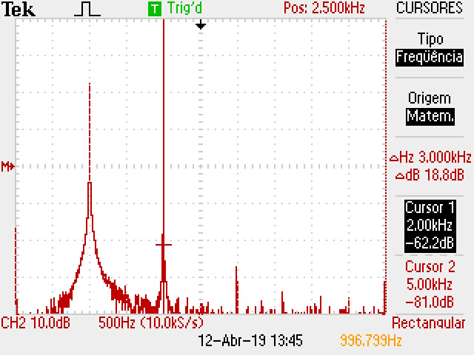

**Figura 17 - Espectro de frequência experimental do sinal de saída Classe AB**

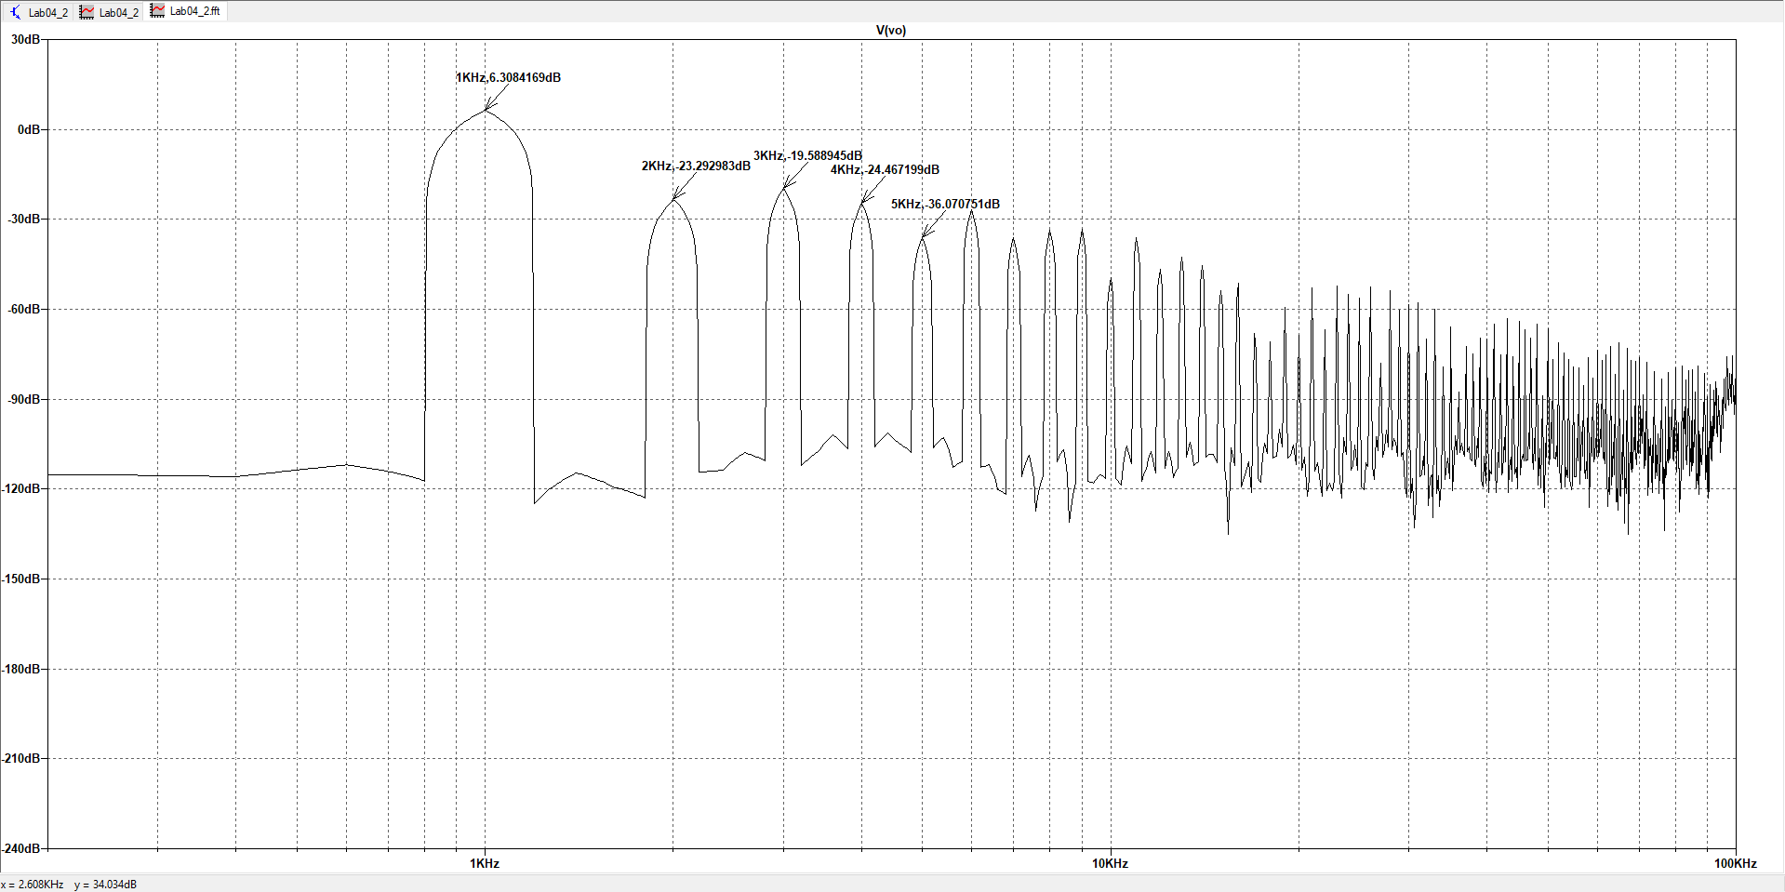

**Figura 18 - Espectro de frequência simulado do sinal de saída Classe AB**

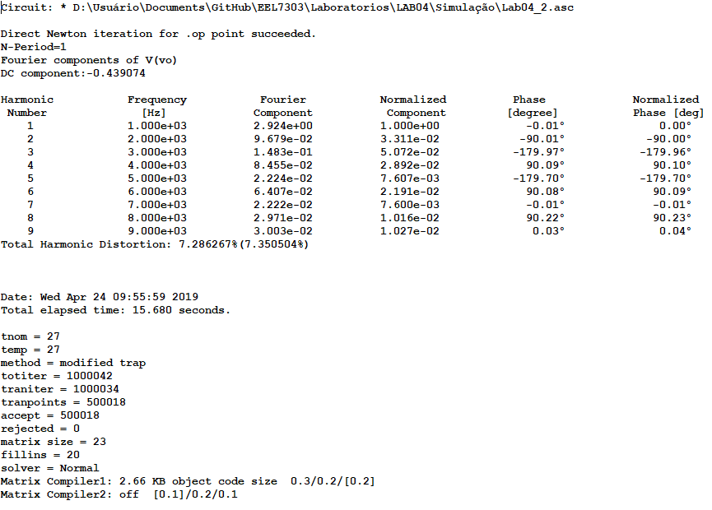

**Figura 19 - Análise de THD simulado Classe AB**

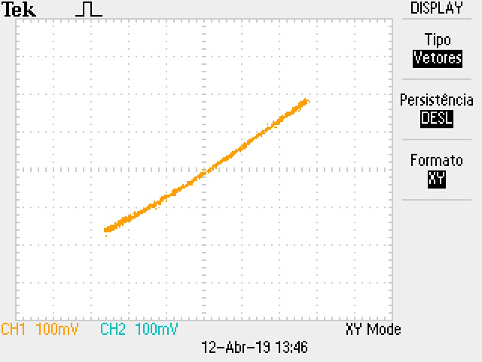

**Figura 20 - Modo X-Y experimental de circuito com capacitor Classe AB**

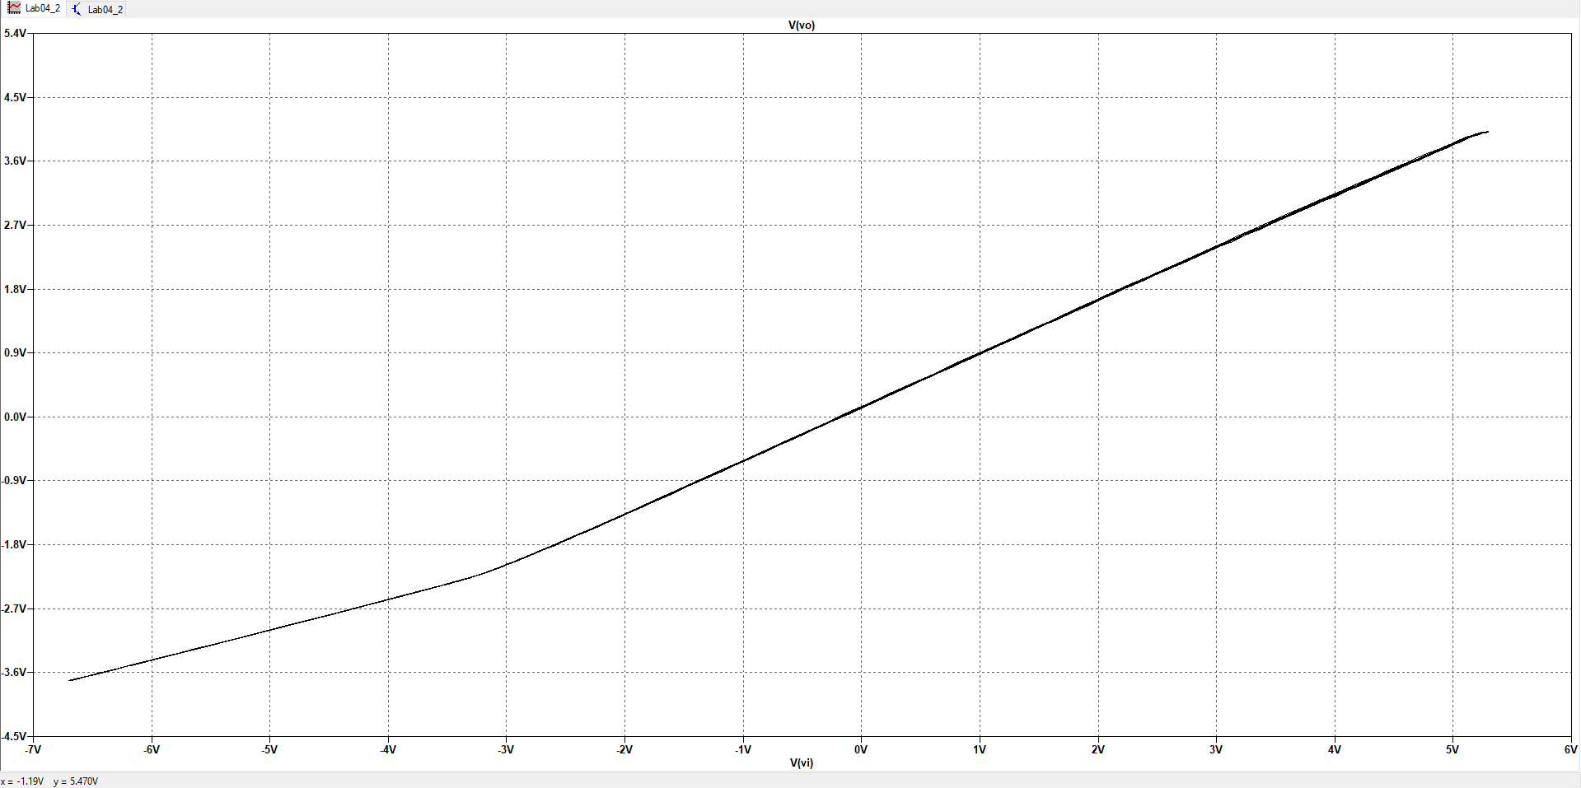

**Figura 21 - Modo X-Y simulado de circuito com capacitor Classe AB**

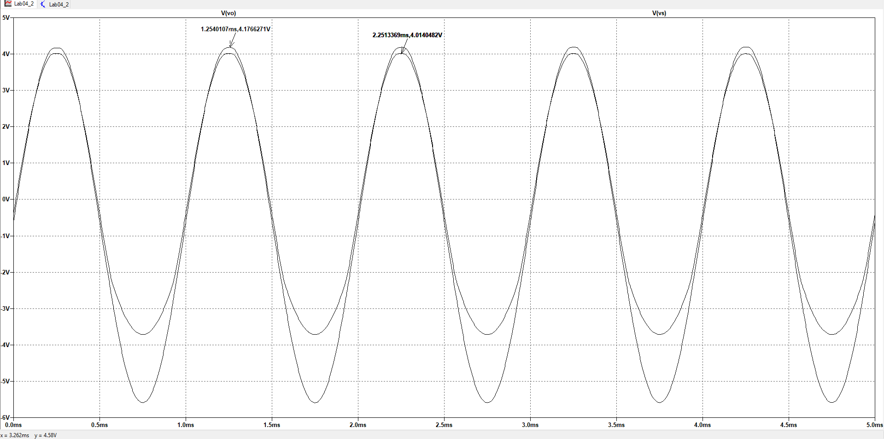

**Figura 22 - Modo Y-T simulado de circuito com capacitor Classe AB**